Информационно-статистический обзор

рассмотренных в июне 2024 года обращений, запросов информации, сообщений поданных посредством ЕПГУ, сообщений (комментарий) из открытых источников, размещенных в социальных сетях информационно-телекоммуникационной сети «Интернет», поступивших от граждан, объединений граждан, в том числе юридических лиц, в адрес Главы Карасукского района Новосибирской области.

В июне 2024 года в адрес Главы Карасукского района Новосибирской области через общественную приемную поступило 42 обращений (в мае 2024 года – 30, в июне 2023 года - 52), в том числе:
1) письменных обращений и запросов – 38 (в мае 2024 года – 30, в июне 2023 года - 35);
2) личных обращений на личных приемах Главы Карасукского района Новосибирской области, первого заместителя Главы Карасукского района Новосибирской области, заместителей Главы Карасукского района Новосибирской области, руководителей структурных подразделений администрации Карасукского района Новосибирской области - 4 (в мае 2024 года – 0, в июне 2023 года - 14);
3) из них: обращений к специалисту общественной приемной - 15 (в мае 2024 года – 10, в июне 2023 года - 9);
4) устных сообщений и запросов в справочную телефонную службу общественной приемной - 0 (в мае 2024 года – 0, в июне 2023 года - 3).

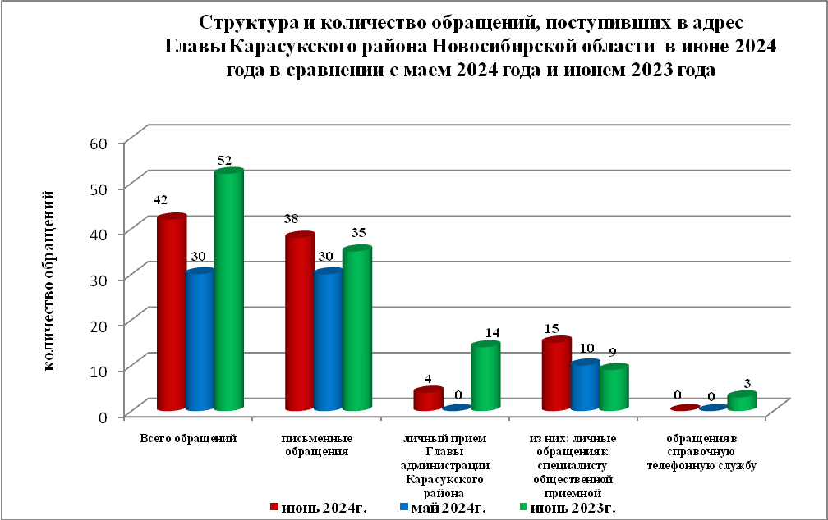

Письменные обращения
В июне 2024 года поступило 38 письменных обращений (в мае 2024 года - 30, в июне 2023 года - 35), в том числе из Общественной приемной Губернатора области - 4(11% от общего количества письменных обращений) (в мае 2024 года - 4(13%), в июне 2023 года - 6(17%).
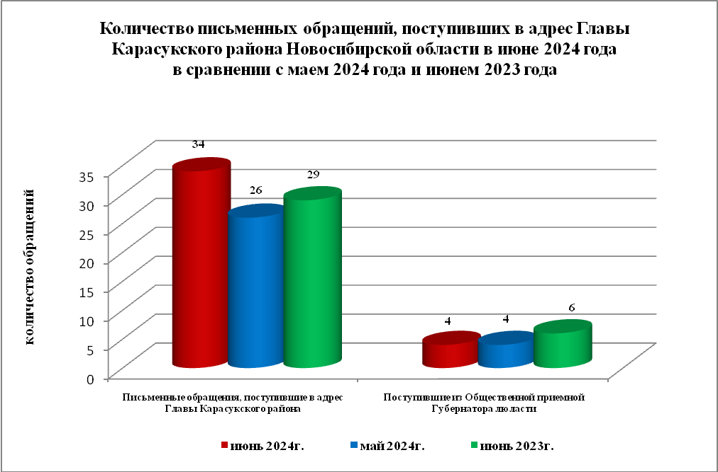

По видам письменные обращения подразделяются на:
- заявления - 29(76%) (в мае 2024 года – 28(93%), в июне 2023 года – 25(71%);
- жалобы - 2(5%) (в мае 2024 года – 0(0%), в июне 2023 года – 3(8%);
- запросы – 3(8%) (в мае 2024 года – 1(3%), в июне 2023 года – 5(14%);
- предложения - 0(0%) (в мае 2024 года – 0(0%), в июне 2023 года – 1(3%);
- не обращения - 4(11%) (в мае 2024 года – 1(3%), в июне 2023 года – 1(3%).

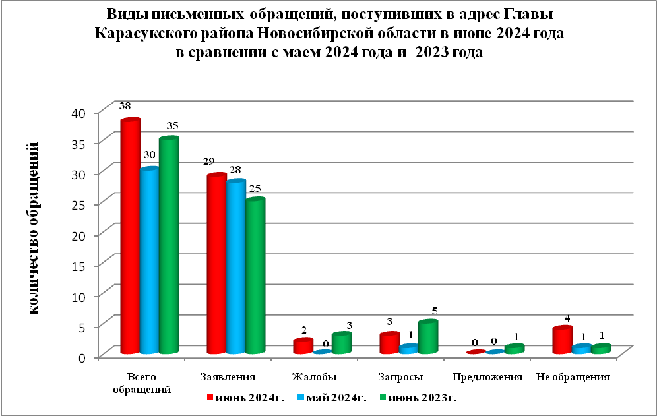
В 38 письменных обращениях содержится 46 вопросов (в мае 2024 года в 30 письменных обращениях содержится 31 вопрос, в июне 2023 года в 35 письменных обращениях содержится 42 вопроса), относящихся к тематическим разделам:
- жилищно-коммунальная сфера - 17(37% от общего количества вопросов) (в мае 2024 года - 8(26%), в июне 2023 года – 12(38%);
- социальная сфера - 14(30%) (в мае 2024 года - 2(6%), в июне 2023 года – 2(6%);
- экономика - 9(20%) (в мае 2024 года - 19(61%), в июне 2023 года – 18(43%);
- государство, общество, политика – 2(4%) (в мае 2024 года - 1(3%), в июне 2023 года – 3(7%);
- оборона, безопасность, законность – 4(9%) (в мае 2024 года - 1(3%), в июнае 2023 года – 3(7%).

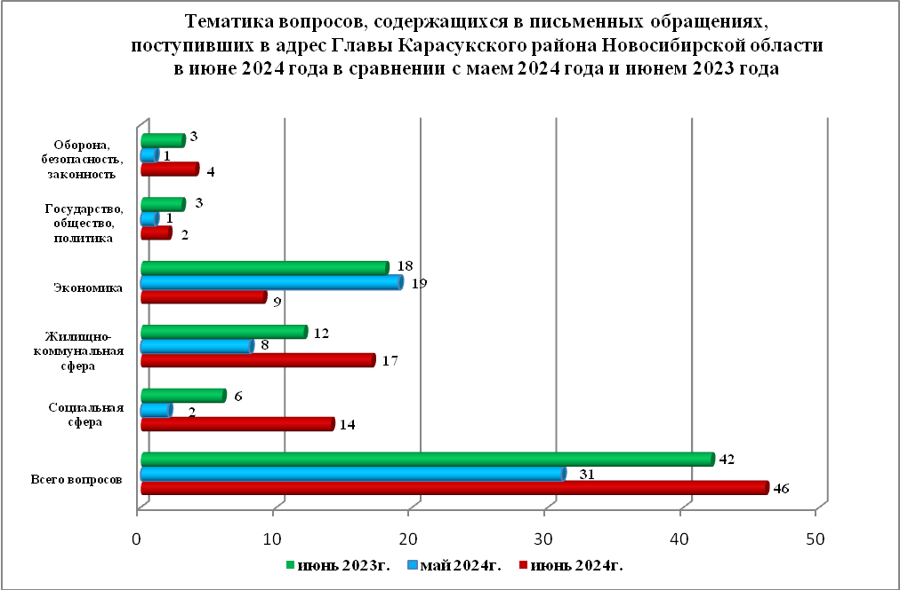

Вопросы, содержащиеся в письменных обращениях, рассмотрены (направлены на рассмотрение по компетенции):
- Главой Карасукского района Новосибирской области - 46 (в мае 2024 года - 31, в июне 2023 года – 42).

Личный прием граждан

В июне 2024 года на личный прием к Главе Карасукского района Новосибирской области, первым заместителям Главы Карасукского района Новосибирской области обратилось 4 человека (в мае 2024 года – 0 человек, в июне 2023 года – 14 человек).

По видам устные обращения, поступившие в ходе проведения личного приема подразделяются на:
- заявления - 3(75%) (в мае 2024 года - 0(0%), в июне 2023 года – 13(93%);
- жалобы - 0(0%) (в мае 2024 года - 0(0%), в июне 2023 года – 0(0%);
- запросы - 0(0%) (в мае 2024 года - 0(0%), в июне 2023 года – 1 (7%);
- предложения - 1(25%) (в мае 2024 года - 0(0%), в июне 2023 года – 0(0%);
- не обращения - 0(0%) (в мае 2024 года - 0(0%), в июне 2023 года – 0(0%).

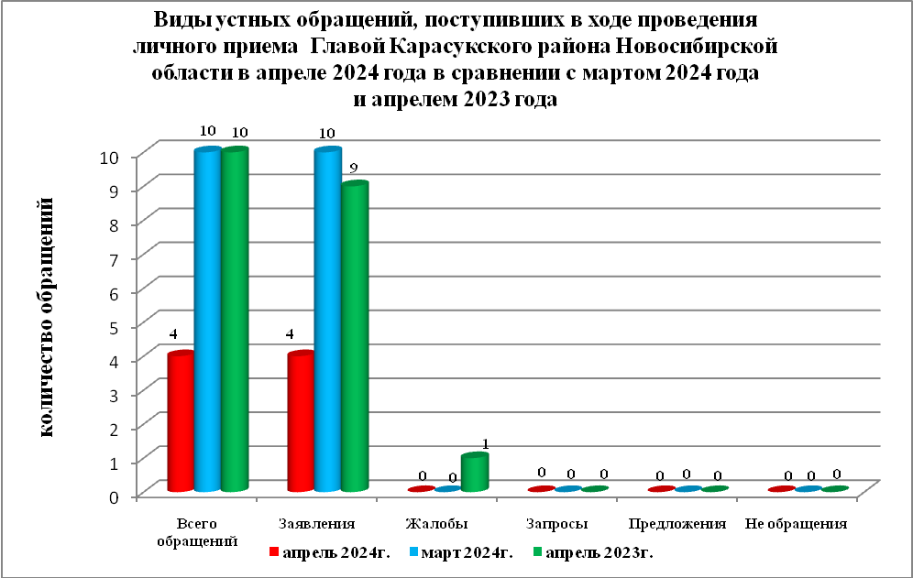

В июне 2024 года в 4 устных обращениях содержится 4 вопроса, (в мае 2024 года 0 вопросов, в июне 2023 года в 14 устных обращениях содержится 15 вопросов), относящихся к тематическим разделам:
- жилищно-коммунальная сфера - 3(75% от общего количества вопросов) (в мае 2024 года - 0(0%), в июне 2023 года - 7(47%);
- социальная сфера - 1(25%) (в мае 2024 года - 0(0%), в июне 2023 года - 3(20%);
- экономика - 0(0%) (в мае 2024 года - 0(0%), в июне 2023 года - 2(13%);
- государство, общество, политика - 0(0%) (в мае 2024 года - 0(0%), в июне 2023 года - 2(13%);
- оборона, безопасность, законность - 0(0%) (в мае 2024 года - 0(0%), в июне 2023 года - 1(7%).

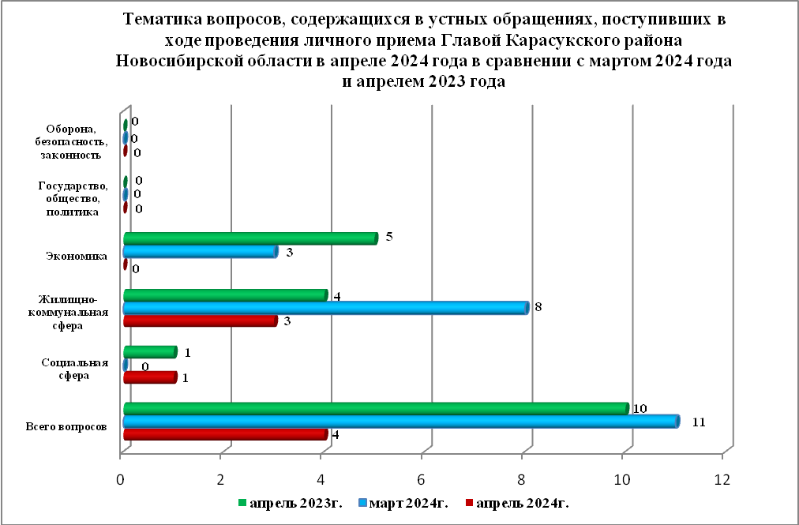

Устные сообщения и запросы в справочную телефонную службу общественной приемной Главы Карасукского района.
В справочную телефонную службу в июне 2024 года поступило 0 устное сообщение (в мае 2024 года - 0, в июне 2023 года - 3), в том числе в форме смс-сообщений – 0 (в мае 2024 года - 0, в июне 2023 года - 0).

ТАКЖЕ В ИЮНЕ 2024 ГОДА В ОБЩЕСТВЕННУЮ ПРИЕМНУЮ ПОСТУПИЛИ:
- сообщения (комментарии), поступившие через соцсети – 34 (май 2024 – 45, июнь 2023 - 18);
- обращения через ПОС – 7 (май 2024 – 5, июнь 2023 - 4);
- жалобы через систему досудебного обжалования – 0;
- сообщения на страницы Главы района в соцсетях – 3 (май 2024 – 3);
- обращения через ГИС ЖКХ – 0 (май 2024 – 0).

Ведущий специалист
организационно-контрольного отдела Т.В. Кошелева

